Três Passos, 11 de junho de 2024.

A Câmara Municipal de Três Passos, por seu Presidente, vereador Flavio Habitzreiter, infra firmado, a pedido da Comissão Parlamentar de Inquérito – CPI, instituída com o objetivo de apurar o passivo atuarial do Fundo de Previdência, e se houve negligência em não abertura de processos de contratações de servidores nos últimos dez anos, conforme Requerimento nº 11 de 2024, com base no § 4º do art. 68 do Regimento Interno da Câmara, intima Vossa Senhoria para prestar depoimento perante a referida CPI, de forma virtual, no dia 19 de junho de 2024, às 9h, podendo acompanhar-se por advogado devidamente constituído.
Salienta-se que todos os atos referentes à CPI podem ser acompanhados diretamente no link https://sapl.trespassos.rs.leg.br/materia/4305, no site da Câmara Municipal (www.trespassos.rs.leg.br).

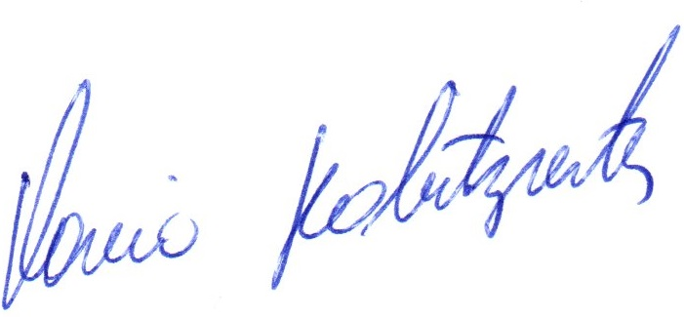

Flavio Habitzreiter
Presidente

Ao Senhor
Guilherme Walter,
Consultor Previdenciário e Atuarial da Empresa Lumens Atuarial,
Canoas-RS

